МБ ОУ Ризоватовская СШ

Конкурс «Страницы семейного альбома»
Номинация «Все для фронта, все для Победы»

Название работы:
«Юность, опаленная войной».

Руководитель:
старшая вожатая
Гуляева Елена Олеговна

Автор:
Рябцов Иван, 15 лет, 9 класс

с.Ризоватово, 2015 год.

Я не знаю про эту войну ничего
Книгу я прочитаю.
Увижу в кино.
Но так трудно сегодня поверить мне.
Что сражался мой дедушка на войне.

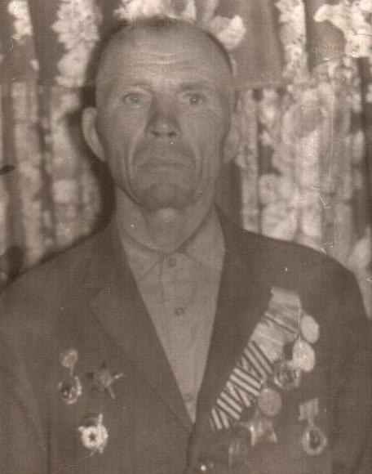

Я родился и вырос на мирной земле. Я хорошо знаю, как шумят весенние грозы, но никогда не слышал орудийного грома. Я вижу, как строятся новые дома, но не подозреваю, как легко разрушаются дома под градом бомб и снарядов. Я знаю, как обрываются сны, но мне трудно поверить, что человеческую жизнь оборвать так же просто, как весёлый утренний сон…
Я хочу рассказать о своём дедушке – Ризоватове Дмитрие Фёдоровиче. В нашем доме очень много его фотографий и каждая из них отображает разный период времени. Эта фотография для меня самая дорогая. Я много задавал ему вопросов, рассматривая его ордена и медали. И мой дедушка мне рассказывал: «Как вдруг сорок первый ударил огнём, подпоясал мальчишек солдатским ремнём».
Уходил на войну он ещё молодым, как другие девчонки и мальчишки сороковых годов. На защиту страны, отчего дома поднялся весь народ. Сражался мой дедушка с врагом и мечтал о будущем мире в передышках между боями, в тесных землянках и в холодных окопах. Такой молодой встретил он, грудью врага, защищая Родину. Но даже в дни тяжёлых испытаний – в битвах под Москвой, на Волге, освобождая Белоруссию, мой дедушка верил, что придёт час расплаты с ненавистным врагом.
С каждым годом все дальше уходят события Великой Отечественной войны. Но для тех, кто воевал, кто полной чашей испил и горечь отступления, и радость великих побед, эти события никогда не изгладятся из памяти, навсегда останутся живыми и близкими.
Моего дедушку часто приглашали в школу, он рассказывал ребятам о трудных боях и долгожданной победе. В праздники дедушку награждали благодарственными письмами и поздравляют открытками. Моего дедушки уже нет в живых, но он на всегда останется в моем сердце. Я горжусь тем, что именно мой дедушка подарим мне возможность радоваться жизни на земле.
День победы – это великий праздник в нашей стране. В этот день чтят память тех, кто погиб, и кланяются всем тем, кто остался жив.

Нам нужен мир – тебе, и мне
И всем на свете детям,
И должен мирным быть рассвет,
Который завтра встретим.
Нам нужен мир, трава в росе,
Улыбчивое детство.
Нам нужен мир, прекрасный мир,
Полученный в наследство.

